[doc sps="1.8" acron="uniciencia" jtitle="Uniciencia" stitle="Uniciencia" issn="2215-3470" pissn="2215-3470" eissn="1011-0275" pubname="Universidad Nacional, Costa Rica" license="http://creativecommons.org/licenses/by-nc-nd/3.0" volid="36" issueno="1" dateiso="20221200" season="Jan/Dec" order="35" fpage="545" lpage="558" pagcount="14" doctopic="oa" language="es"]Doi:[doi]10.15359/ru.36-1.35[/doi]
[toctitle]Artículo[/toctitle]

[doctitle language="es"]Revisión sobre la síntesis de grafeno por exfoliación en fase líquida: Mecanismos, factores y técnicas[/doctitle]
[doctitle language="en"]An overview of the synthesis of graphene by liquid-phase exfoliation: mechanisms, factors, and techniques[/doctitle]
[doctitle language="pt"]Revisão sobre a síntese de grafeno por esfoliação em fase líquida: Mecanismos, fatores e técnicas[/doctitle]

[author role="nd"][fname]Carlos[/fname] [surname]Galindo-Uribe[/surname] [xref ref-type="aff" rid="aff1"]¹[/xref]* [authorid authidtp="orcid"]0000-0003-3262-3694[/authorid][/author]
[author role="nd"][fname]Patrizia[/fname] [surname]Calaminici[/surname] [xref ref-type="aff" rid="aff2"]²[/xref] [authorid authidtp="orcid"]0000-0001-9842-4271[/authorid][/author]
[author role="nd"][fname]Omar[/fname] [surname]Solorza-Feria[/surname] [xref ref-type="aff" rid="aff3"]³[/xref] [authorid authidtp="orcid"]0000-0003-2084-0659[/authorid][/author]

[normaff id="aff1" ncountry="Mexico" norgname="Instituto Politécnico Nacional" icountry="MX"][label]¹[/label] [orgdiv2]Departamento de Química[/orgdiv2], [orgdiv1]Centro de Investigación y Estudios Avanzados[/orgdiv1] del [orgname]Instituto Politécnico Nacional[/orgname], [city]Ciudad de México[/city], [country]México[/country]. Autor para correspondencia. [email]carlosd.galindo@cinvestav.mx[/email], https://orcid.org/0000-0003-3262-3694[/normaff]
[normaff id="aff2" ncountry="Mexico" norgname="Instituto Politécnico Nacional" icountry="MX"][label]²[/label] [orgdiv2]Departamento de Química[/orgdiv2], [orgdiv1]Centro de Investigación y Estudios Avanzados[/orgdiv1] del [orgname]Instituto Politécnico Nacional[/orgname], [city]Ciudad de México[/city], [country]México[/country]. [email]pcalamin@cinvestav.mx[/email], https://orcid.org/0000-0001-9842-4271[/normaff]
[normaff id="aff3" ncountry="Mexico" norgname="Instituto Politécnico Nacional" icountry="MX"][label]³ [/label][orgdiv2]Departamento de Química[/orgdiv2], [orgdiv1]Centro de Investigación y Estudios Avanzados[/orgdiv1] del [orgname]Instituto Politécnico Nacional[/orgname], [city]Ciudad de México[/city], [country]México[/country]. [email]osolorza@cinvestav.mx[/email], https://orcid.org/0000-0003-2084-0659[/normaff]

[xmlabstr language="es"][sectitle]Resumen[/sectitle]
[p]El objetivo del presente trabajo es crear un consenso acerca del método de exfoliación en fase líquida (LPE) para la producción de grafeno y, a su vez, conocer las causas y los diversos factores que afectan el rendimiento y la calidad del grafeno obtenido. Para lograr este objetivo, se realiza una revisión bibliográfica sistemática usando el buscador de Google Académico por la extensión de su acervo. En el presente escrito los resultados obtenidos de esta revisión bibliográfica exhaustiva de la LPE de grafeno se ordenan de acuerdo con su relevancia, dando prioridad en conocer las causas y los fenómenos físicos claves relacionados con la LPE. Los artículos centrados en entender los fenómenos físicos y químicos que gobiernan la LPE fueron clasificados en la sección mecanismo, con el fin de tener una mejor comprensión del fenómeno a nivel molecular. Con esta información, se propone una clasificación de acuerdo con las técnicas más comúnmente usadas (sonicación, microfluídica, etc) para lograr un consenso sobre las técnicas que se clasifican dentro del método de LPE de grafeno con base en el mecanismo, lo que da pauta al desarrollo de nuevas técnicas que mejoren significativamente el desempeño de este método. De la revisión sistemática se concluye que el método de exfoliación en fase líquida es un método robusto, atractivo para la industria, de fácil escalabilidad y de alto rendimiento en general dependiendo de las técnicas de preparación.[/p][/xmlabstr]
[kwdgrp language="es"][sectitle]Palabras clave:[/sectitle] [kwd]Grafeno[/kwd]; [kwd]exfoliación[/kwd]; [kwd]materiales[/kwd]; [kwd]síntesis[/kwd][/kwdgrp].

[xmlabstr language="en"][sectitle]Abstract[/sectitle]
[p]The objective of this article is to create a consensus about the graphene production by the liquid-phase exfoliation (LPE) method, as well as to understand the key causes and factors affecting the yield and quality of the graphene obtained. An exhaustive bibliographic search was conducted in Google Scholar given the extent of its collection. The results of the search are ordered by relevance, giving priority to key causes and physical phenomena related to LPE. The articles focused on understanding physical and chemical phenomena were classified in the mechanism section, in order to have a better understanding of the method at the molecular level. With this information, a classification of the most common LPE techniques (sonication, microfluidics, etc.) is proposed in order to reach a consensus on which techniques belong to the LPE method in function of their mechanism. The proposed classification aims at developing new techniques to significantly improve the performance of this method. From this systematic review, it is concluded that the liquid-phase exfoliation method is robust and very attractive to the industry and has easy scalability with high performance in relation to the techniques analyzed.[/p][/xmlabstr]
[kwdgrp language="en"][sectitle]Keywords:[/sectitle] [kwd]graphene[/kwd]; [kwd]exfoliation[/kwd]; [kwd]materials[/kwd]; [kwd]synthesis[/kwd][/kwdgrp].

[xmlabstr language="pt"][sectitle]Resumo[/sectitle]
[p]O objetivo do presente trabalho é criar um consenso no que diz respeito ao método de esfoliação em fase líquida (LPE) para a produção de grafeno e, por sua vez, conhecer as causas e os diversos fatores que afetam o desempenho e a qualidade do grafeno obtido. Para alcançar este objetivo, realiza-se uma revisão bibliográfica sistemática usando o buscador do Google Acadêmico na extensão de seu acervo. No presente escrito, os resultados obtidos desta revisão bibliográfica exaustiva da LPE de grafeno são ordenados segundo sua relevância, dando prioridade em conhecer as causas e os fenômenos físicos fundamentais relacionados com a LPE. Os artigos centralizados em entender os fenômenos físicos e químicos que governam a LPE foram classificados na seção mecanismo, objetivando ter uma melhor compreensão do fenômeno no âmbito molecular. Com essa informação, propõe-se uma classificação de acordo com as técnicas usadas com mais frequência (sonicação, microfluídica, etc.) para obter um consenso sobre as técnicas que são classificadas dentro do método de LPE de grafeno com base no mecanismo, o que dá pauta para o desenvolvimento de novas técnicas que melhorem significativamente o desempenho deste método. Da revisão sistemática, conclui-se que o método de esfoliação em fase líquida é um método robusto e atraente para a indústria, de fácil escalabilidade e de alto desempenho em geral, dependendo das técnicas de preparação.[/p][/xmlabstr]
[kwdgrp language="pt"][sectitle]Palavras-chave:[/sectitle] [kwd]Grafeno[/kwd]; [kwd]esfoliação[/kwd]; [kwd]materiais[/kwd]; [kwd]síntese[/kwd][/kwdgrp].

[hist]Received: [received dateiso="20210714"]07/14/2021[/received]
Accepted: [accepted dateiso="20211118"]11/18/2021[/accepted]
Published: 06/01/2022[/hist]

[xmlbody][sec sec-type="intro"][sectitle]Introducción[/sectitle]

[p]El grafeno es un alótropo del carbono que se caracteriza por ser un material bidimensional (2D) que forma un patrón hexagonal. Debido a que se puede interconvertir en diferentes alótropos de carbono, al grafeno se le conoce como "la madre de todas las formas grafíticas” ([xref ref-type="bibr" rid="r13"]Geim, 2007[/xref]; [xref ref-type="bibr" rid="r32"]Raccichini, 2015[/xref]). La excepcional dureza, conductividad y gran área superficial, lo hacen un candidato idóneo para muchas aplicaciones, entre las que se encuentran la generación y almacenamiento de energía, materiales compuestos, electrónica, baterías, supercapacitores, entre otros ([xref ref-type="bibr" rid="r5"]Chen, 2018[/xref]; [xref ref-type="bibr" rid="r31"]Perreault, 2015[/xref]; [xref ref-type="bibr" rid="r32"]Raccichini, 2015[/xref]). Sin embargo, su uso masivo se ha visto limitado por la falta de un método que sea capaz de generar grandes cantidades de grafeno de alta calidad a bajo costo.[/p]
[p]Existen diversos métodos para la síntesis de grafeno, los cuales pueden ser clasificados en dos grandes grupos: métodos Bottom-Up, de naturaleza química o de autoensamblado, y tienen, como precursores, los átomos o moléculas más sencillas con los que se construye el material de interés.[/p]
[p]Por otro lado, los métodos Top-Down son procesos físicos, los cuales transforman el material de partida para formar los materiales deseados ([xref ref-type="bibr" rid="r23"]Lee, 2019[/xref]).[/p]
[p]Entre los métodos Top-Down más prometedores se encuentra la exfoliación en fase líquida (LPE) para fabricar grafeno. La LPE de grafeno tiene la ventaja de ser fácilmente escalable y producir grafeno de buena calidad. Sin embargo, requiere de una cuidadosa elección de la técnica a utilizarse, solventes, y diversos factores para lograr un método confiable y de gran rendimiento ([xref ref-type="bibr" rid="r37"]Xu, 2018[/xref]). Para lograr la mayor eficiencia posible, es necesario conocer los fenómenos físicos que rigen la exfoliación en medio líquido. Por este motivo, una revisión bibliográfica sistemática de artículos científicos publicados permitiría un fácil acceso a este conocimiento y a las diversas técnicas que conforman el método de LPE.[/p]
[p]Por otro lado, es de nuestro conocimiento que existen diversas revisiones recientes de la bibliografía acerca de la LPE de grafeno ([xref ref-type="bibr" rid="r2"]Amiri, 2018[/xref]; [xref ref-type="bibr" rid="r37"]Xu, 2018[/xref]; [xref ref-type="bibr" rid="r23"]Lee, 2019[/xref]). Sin embargo, todas estas revisiones difieren en las técnicas de preparación que abordan. En este sentido, el objetivo de la presente revisión bibliográfica es crear un consenso que delimite las técnicas englobadas dentro de la LPE. Para lograr este objetivo, se hará énfasis en los mecanismos y fenómenos físicos que permiten la LPE. Una vez que se logren estos objetivos, la presente revisión podrá ser considerada una guía para que cualquier investigación que utilice la metodología de síntesis LPE de grafeno pueda realizarse de forma eficiente.[/p]

[/sec][sec sec-type="methods"][sectitle]Metodología[/sectitle]

[p]Esta revisión bibliográfica se realizó usando la base de datos de Google Académico por su accesibilidad y vasto contenido. Se usaron las palabras clave “graphene” y “liquid phase exfoliation” entre comillas para buscar exactamente esta frase o palabra en los textos analizados. De esta búsqueda se obtuvieron 6 560 resultados de acuerdo con la consulta en la base de datos mencionados. La página automáticamente ordena los artículos usando los criterios de 1) relevancia; 2) número de citas; 3) nombres de los autores y 4) nombre de la publicación ([xref ref-type="bibr" rid="r3"]Beel, 2010[/xref]).[/p]
[p]Los 6560 resultados de la búsqueda se filtraron de acuerdo con su relevancia al tema, dando prioridad a los que explican el fenómeno de la LPE a partir de fenómenos físicos. Estos artículos tendrán su propia sección, que permitirá conocer a fondo la LPE. A partir de este conocimiento, buscamos dar una nueva clasificación y consenso acerca de qué técnicas se pueden clasificar dentro del método de exfoliación en fase líquida[/p]

[/sec][sec sec-type="results"][sectitle]Análisis y resultados[/sectitle]

[subsec][sectitle]Mecanismo[/sectitle]

[p]Para abordar adecuadamente el mecanismo de la LPE, se tomó como referencia el trabajo de [xref ref-type="bibr" rid="r34"]Shen y colaboradores (Shen, 2015[/xref]). Se puede modelar la LPE de cualquier material 2D en tres procesos básicos: 1) La inmersión del precursor en el medio líquido; 2) el proceso de exfoliación y 3) la posterior estabilización del material 2D sintetizado. Estos pasos se ilustran en la [xref ref-type="fig" rid="f1"]Figura 1[/xref] ([xref ref-type="bibr" rid="r34"]Shen, 2015[/xref]).[/p]

[figgrp id="f1"][attrib]Tomado de [xref ref-type="bibr" rid="r34"]Shen (2015[/xref]).[/attrib]
[graphic href="?a35v36n1"]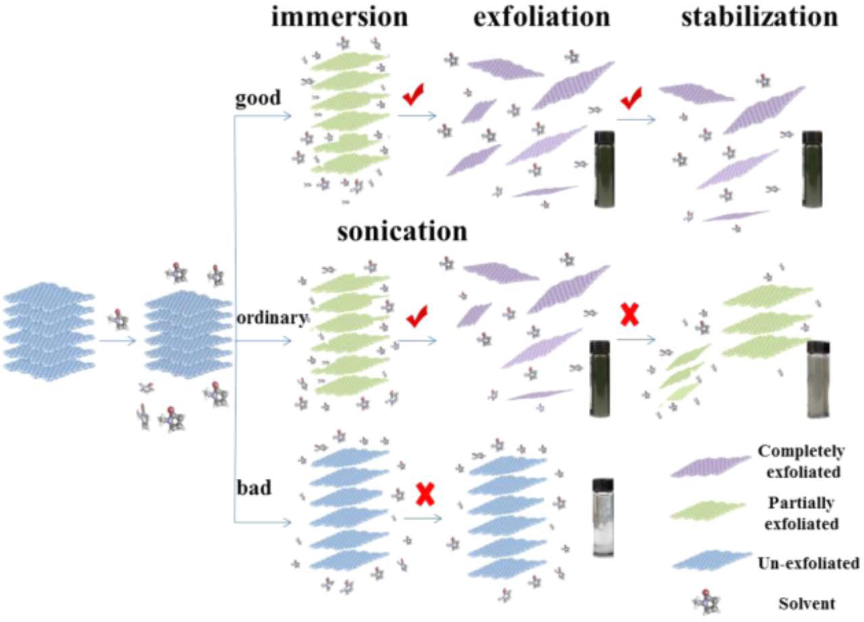[/graphic]
[label]Figura 1[/label]. [caption]Pasos de la exfoliación en fase líquida (LPE) de grafeno.[/caption][/figgrp]

[p]En el primer paso, la inmersión en el solvente permite reducir las fuerzas de interacción de Van der Waals. En el proceso de exfoliación, se pueden distinguir dos tipos principales de mecanismos. El primer mecanismo es debido a los fenómenos de fluidos que ocurren con algunas técnicas como en la sonicación, en la cual la cavitación, los diferenciales de presión y las fuerzas de corte exfolian el material precursor en material 2D ([xref ref-type="bibr" rid="r36"]Wang, 2017[/xref]). Por otro lado, también en lugar de ser únicamente el medio líquido el que provoque la exfoliación, se pueden usar moléculas distintas, que sean forzadas a ingresar a la red del material precursor, como las técnicas solvotermales ([xref ref-type="bibr" rid="r29"]Parviz, 2016[/xref]) o las técnicas electroquímicas ([xref ref-type="bibr" rid="r28"]Parvez, 2013[/xref]). Estas consideraciones se explicarán en detalle más adelante. Por último, debido a los movimientos brownianos del solvente y del grafeno, si no se tiene un solvente que sea capaz de estabilizar el material recién formado, este volverá a reapilarse y formar nuevamente el material de origen ([xref ref-type="bibr" rid="r34"]Shen, 2015[/xref]).[/p]
[p]De este mecanismo básico surgen las siguientes preguntas: ¿Cómo se puede seleccionar un solvente que sea capaz de romper las interacciones y evitar la reapilación del grafeno? ¿Qué factores permiten a una técnica ser útil para la LPE de grafeno? Analizaremos cada una y daremos respuesta a ellas en las siguientes secciones.[/p]

[/subsec][subsec][sectitle]Factores dependientes del solvente[/sectitle]

[p]Como mencionamos previamente, el solvente debe poder romper las fuerzas de Van der Waals entre las láminas de grafeno presentes en el grafito, y poder compensar estas fuerzas para evitar el reapilamiento. Si se tiene un solvente con una energía de superficie similar a la de grafeno, la energía de activación necesaria para la exfoliación es mínima y puede llevarse a cabo fácilmente ([xref ref-type="bibr" rid="r10"]Coleman, 2013[/xref]; [xref ref-type="bibr" rid="r34"]Shen, 2015[/xref]). En este sentido, solventes con tensiones superficiales cercanas a 40 mJ/m2 han demostrado tener la mejor dispersabilidad de grafeno ([xref ref-type="bibr" rid="r16"]Hernandez, 2010[/xref]); sin embargo, no todos los solventes con esta característica son buenos solventes para la LPE de grafeno.[/p]
[p]Otros parámetros que han resultado útiles para determinar si un solvente es adecuado para la LPE son los parámetros de Hansen. Usando una muestra de 40 disolventes diferentes, se encontró que algunos de los solventes que mejor dispersan grafeno se encuentran en intervalos específicos de parámetros de Hansen y Hildebrand ([xref ref-type="bibr" rid="r16"]Hernandez, 2010[/xref]). A partir de este muestreo, y con la concepción de “lo similar disuelve a lo similar”, se deduce que los solventes que mejor dispersan grafeno deben tener parámetros de Hansen y Hildebrand similares. Por medio de un promedio ponderado, se estimaron los parámetros de Hansen y de Hildebrand del grafeno [xref ref-type="bibr" rid="r16"](Hernandez, 2010[/xref]). A partir de estos parámetros se puede elegir un solvente que tenga valores similares, lo que mejorará significativamente la inmersión y estabilización del grafeno en el medio líquido.[/p]
[p]Los solventes puros que mejor cumplen estas condiciones son orgánicos, como la n-metil-2-pirrolidona (NMP), lo que se ve reflejado en su capacidad de dispersar grafeno ([xref ref-type="bibr" rid="r37"]Xu, 2018[/xref]). Sin embargo, para una producción a gran escala también son deseables otras características para los solventes, como tener una buena dispersabilidad, un bajo punto de ebullición y no ser contaminantes. Con un punto de ebullición de 203°C, la NMP está lejos de ser el solvente ideal para los procesos a gran escala [xref ref-type="bibr" rid="r37"](Xu, 2018[/xref]).[/p]
[p]Es notable que, desde el punto de vista ecológico y económico, se encuentra el agua como el mejor solvente para la LPE de grafeno. A pesar de que el agua es catalogada como un solvente con baja capacidad de exfoliación, en los últimos años se han encontrado formas de mejorar significativamente su desempeño ([xref ref-type="bibr" rid="r11"]Ding, 2018[/xref]; [xref ref-type="bibr" rid="r25"]Ma, 2020[/xref]), por ejemplo, controlando la temperatura ([xref ref-type="bibr" rid="r20"]Kim, 2015[/xref]).[/p]
[p]Para mitigar la baja capacidad de exfoliación de los solventes, con base a los parámetros de Hansen y Hildebrand se pueden calcular las concentraciones de solvente en una mezcla que pueda ser capaz de exfoliar grafeno. En un experimento, se usó una mezcla acetona-agua, que a pesar de que en forma pura ambos solventes no son adecuados para la LPE de grafeno, en una mezcla de 75 % en masa de acetona la LPE de grafeno se lleva a cabo de forma eficiente, justo como fue predicha por los parámetros de Hansen ([xref ref-type="bibr" rid="r38"]Yi M. S., 2012[/xref]). Otra forma de crear mezclas de solventes ideales es usando la tensión superficial e incluso las interacciones líquido-sólido entre el grafeno y las mezclas ([xref ref-type="bibr" rid="r15"]Halim, 2013[/xref]).[/p]
[p]Además de las mezclas entre solventes, se puede usar la cosolvencia para mejorar la LPE de grafeno. Por ejemplo, Manna y colaboradores han demostrado que una mezcla de entre 20 y 50 % en masa de agua en NMP forma heteroagregados que permiten distanciar, efectivamente, las láminas de grafeno y mejoran la eficiencia de la exfoliación en el proceso. Sin embargo, si se usa una proporción mayor de agua, las interacciones dejan de ser favorables y el grafeno se apila nuevamente, como se observa en la [xref ref-type="fig" rid="f2"]Figura 2[/xref] ([xref ref-type="bibr" rid="r26"]Manna, 2016[/xref]).[/p]

[figgrp id="f2"]Extraído de [xref ref-type="bibr" rid="r26"]Manna (2016[/xref]).
[graphic href="?a35v36n1"]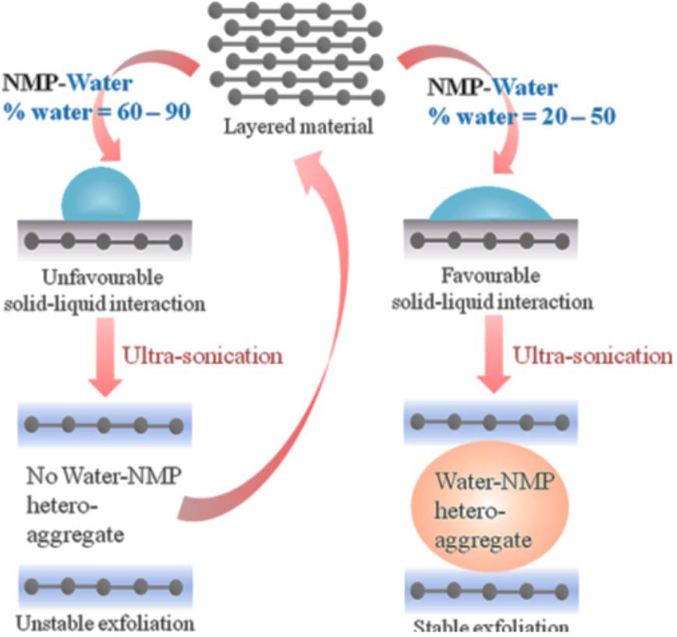[/graphic]
[label]Figura 2[/label]. [caption]Cosolvencia de NMP-agua.[/caption][/figgrp]

[p]Por último, para mitigar el problema de usar solventes costosos y difíciles de separar, se puede usar el intercambio de solventes, en donde dos o más solventes son usados en distintos pasos de la LPE. Zhang y colaboradores realizaron la LPE de grafeno en NMP usando sonicación. Enseguida se retiraron los restos de grafito por medio de una centrifugación y se recogió el sobrenadante. Este sobrenadante se filtró y el sólido obtenido se dispersó en etanol. Se realizaron cinco procesos de filtración y redispersión de grafeno. El resultado fue una dispersión estable de grafeno en etanol con menos de 0.3 % en masa de NMP [xref ref-type="bibr" rid="r40"](Zhang, 2010[/xref]).[/p]

[/subsec][subsec][sectitle]Segunda etapa: Factores dependientes de la técnica[/sectitle]

[p]En la etapa de exfoliación, se usa una fuerza que sea capaz de romper las interacciones entre las láminas de grafeno presentes en el grafito. De acuerdo con lo reportado en la bibliografía, podemos distinguir en general dos mecanismos distintos para lograr la exfoliación: El uso de los fenómenos provocadas por el flujo de líquido, entre las cuales están las fuerzas de cizallamiento, cavitación, expansión y turbulencia, que permiten la exfoliación, y la ruptura de las láminas de grafeno ([xref ref-type="bibr" rid="r37"]Xu, 2018[/xref]; [xref ref-type="bibr" rid="r36"]Wang, 2017[/xref]). Por otro lado, si se intercalan especies químicas entre las láminas de grafeno que están dentro del grafito, estas provocan un distanciamiento entre láminas, por la disminución de las interacciones entre ellas y, posteriormente, la exfoliación de las láminas de grafeno. Para lograr la intercalación, se hace uso de los fenómenos físicos como el calor y la presión ([xref ref-type="bibr" rid="r29"]Parviz, 2016[/xref]) o un potencial químico o electroquímico ([xref ref-type="bibr" rid="r28"]Parvez, 2013[/xref]). Abordaremos en detalle ambos mecanismos.[/p]
[p]Para la LPE que usa los fenómenos de flujo, se puede modelar como un deslizamiento de láminas provocado por la velocidad de cizallamiento, en donde juega un papel fundamental la energía de superficie del solvente usado y del grafeno ([xref ref-type="bibr" rid="r30"]Paton, 2014[/xref]). Por lo tanto, resulta importante saber a partir de qué velocidad de cizallamiento se produce la exfoliación y, de esta manera, diseñar sistemas y equipos para sintetizar grafeno. De forma experimental se encontró que para NMP, se obtiene una velocidad de cizallamiento del orden de 104 s-1. Esta velocidad de cizallamiento es menor al punto en el cual se forma turbulencia, por lo tanto, cualquier equipo que produzca turbulencia en NMP es capaz de exfoliar grafeno [xref ref-type="bibr" rid="r30"](Paton, 2014[/xref]).[/p]
[p]Hasta el momento se ha explicado en qué momento empieza la exfoliación en grafeno. Sin embargo, estos fenómenos son macroscópicos, sin un acercamiento formal de cómo podría ser el mecanismo molecular que gobierna la LPE de grafeno. Para responder a esta interrogante, Li y colaboradores realizaron múltiples experimentos de LPE de grafeno por medio de la sonicación, monitorizando in situ la exfoliación y fragmentación de grafeno. Estos experimentos se realizaron cambiando el tiempo de sonicación desde segundos hasta horas. Los resultados se pueden resumir en la [xref ref-type="fig" rid="f3"]Figura 3[/xref] [xref ref-type="bibr" rid="r24"](Li, 2020[/xref]).[/p]

[figgrp id="f3"][attrib]Extraído de [xref ref-type="bibr" rid="r24"]Li (2020[/xref]).[/attrib]
[graphic href="?a35v36n1"]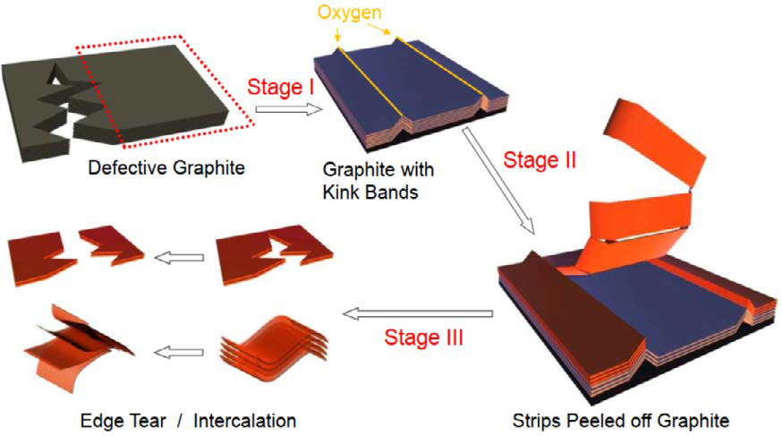[/graphic]
[label]Figura 3[/label]. [caption]Etapas de la fragmentación y exfoliación de grafito.[/caption][/figgrp]

[p]Los autores reportan que los pliegues y las fisuras dentro de la estructura del grafito resultan clave para el inicio de la exfoliación en una primera etapa. Estos pliegues se asocian con un aumento de la reactividad en esa zona, donde fácilmente puede ser oxidado el material. En una segunda etapa, estos pliegues permiten la generación de grietas que se propagan en la dirección de la superficie del grafito, formándose tiras y fragmentos grandes. Este proceso sucede continuamente hasta que se obtienen tiras de grafito de alrededor de 30 capas de espesor. A partir de este momento el doblamiento de la tira se vuelve más probable que la formación de pliegues. Es, entonces, cuando el deshojado desde la orilla y la intercalación del solvente ocurren. En esta tercera etapa, al ser más difícil hacer los pliegues necesarios para exfoliar el grafeno, se vuelve mucho más difícil para las técnicas de LPE obtener láminas delgadas y de gran área superficial ([xref ref-type="bibr" rid="r24"]Li, 2020[/xref]).[/p]
[p]Otros grupos de investigación han usado un modelo conocido como “devastado en π” (π-peel) para encontrar un mecanismo a nivel atómico de la LPE basándose en un modelo de devastado en capas de forma matemáticamente rigurosa. Este modelo predice una velocidad de cizallamiento mínima mucho mayor a la observada experimentalmente (de alrededor de 108 a 109 s-1), por lo que estudios más profundos a nivel atómico son necesarios para mejorar la LPE ([xref ref-type="bibr" rid="r4"]Botto, 2019[/xref]). El modelo de devastado en π parece concordar en la tercera etapa del mecanismo de Li, en el sentido que las técnicas de baja velocidad de cizallamiento, como el mezclado de elevada fuerza de corte, presenta bajo rendimiento en la obtención de grafeno monocapa, debido a la dificultad de formar pliegues como se mencionó anteriormente. mientras que las técnicas de gran velocidad de cizallamiento, cercanas a las velocidades propuestas por el trabajo de Botto, como la microfluídica, obtienen buen rendimiento de grafeno monocapa ([xref ref-type="bibr" rid="r7"]Choi, 2020[/xref]). Entonces, podemos deducir que tanto el mecanismo de Paton como el de Botto son correctos para diferentes etapas de la exfoliación, en concordancia con los rendimientos de grafeno monocapa obtenidos experimentalmente.[/p]
[p]En el mecanismo de LPE de grafeno por intercalación de especies, podemos empezar con revisar los compuestos de intercalación de grafito (GIC, por sus siglas en inglés). En estos compuestos se intercalan moléculas que, de acuerdo con su naturaleza, forman enlaces que van desde covalentes (como el óxido de grafito) hasta enlaces iónicos, que se forman con metales alcalinos y halógenos ([xref ref-type="bibr" rid="r8"]Chung, 2016[/xref]). Estos compuestos suelen exfoliarse cuando se calientan debido a que las especies intercaladas se vuelven gaseosas y pueden reventar. Si los GIC se calientan levemente y se dejan volver a la temperatura de partida, regresan a su tamaño inicial; pero, si se calientan demasiado, se expanden y se exfolian irreversiblemente [xref ref-type="bibr" rid="r8"](Chung, 2016[/xref]). Este comportamiento es debido a que las especies intercaladas disminuyen las interacciones entre las láminas de grafeno, a la vez que aumentan la distancia entre láminas ([xref ref-type="bibr" rid="r29"]Parviz, 2016[/xref]).[/p]
[p]La formación de GIC puede verse como los intermediarios de muchas técnicas de LPE de grafeno, entre las que se encuentran las técnicas solvotermales y electroquímicas.[/p]

[/subsec][subsec][sectitle]Tercera etapa: Uso de estabilizadores[/sectitle]

[p]El propósito del solvente es generar un medio adecuado para que las fuerzas de atracción entre las láminas se rompan fácilmente y, a la vez, estabilizar las recién formadas láminas de grafeno para evitar su reapilamiento. Para mejorar esta última etapa se pueden añadir [xref ref-type="fig" rid="f4"]estabilizadores[/xref]. Estas moléculas estabilizan el grafeno por medio de fuerzas entre el estabilizador y el grafeno,[/p]

[figgrp id="f4"][attrib]Extraído de [xref ref-type="bibr" rid="r9"]Ciesielski (2014[/xref]).[/attrib]
[graphic href="?a35v36n1"]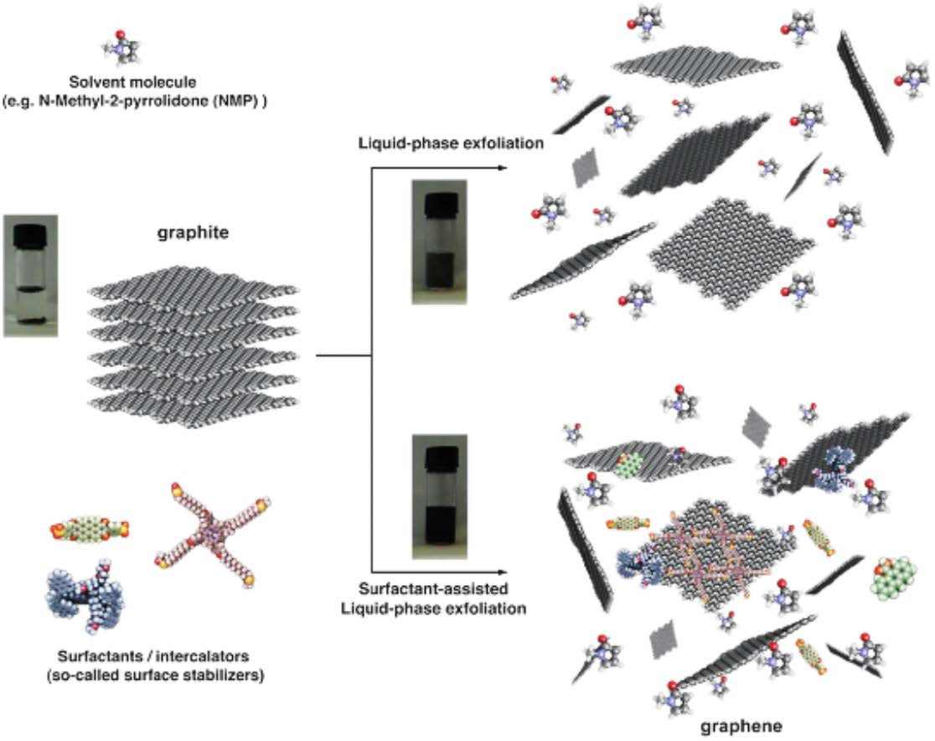[/graphic]
[label]Figura 4[/label]. [caption]Representación esquemática del uso de estabilizadores.[/caption][/figgrp]

[p]por efectos estéricos y por la disminución de la energía de superficie del grafeno ([xref ref-type="bibr" rid="r9"]Ciesielski, 2014[/xref]).[/p]
[p]Entre los estabilizadores más comúnmente utilizados se encuentran las sales inorgánicas, que por medio de la interacción de los iones permiten estabilizar las láminas de grafeno ([xref ref-type="bibr" rid="r6"]Cheng 2020[/xref]). Además de funcionar como estabilizantes, las sales inorgánicas se usan en la electroquímica, en donde, por medio de una diferencia de potencial eléctrico, se puede forzar a que las sales inorgánicas se intercalen dentro de la estructura de grafito. Esto provoca que por sí mismo o por medio de una segunda técnica se pueda llevar a cabo la LPE de grafeno ([xref ref-type="bibr" rid="r2"]Amiri, 2018[/xref]). Otros estabilizadores relacionados son las sales orgánicas, en las que algunos iones pueden ser tan grandes que puede producir efectos estéricos. Estos estabilizadores pueden mejorar el rendimiento de los solventes para la LPE de grafeno que, sin estabilizadores, tienen muy bajo o nulo rendimiento ([xref ref-type="bibr" rid="r12"]Du, 2013[/xref]).[/p]
[p]Otros estabilizadores sumamente importantes son los tensoactivos. Como se mencionó anteriormente, el agua, si bien es un solvente ideal por ecología y economía, no tiene una buena capacidad para la LPE, debido principalmente a su alta tensión superficial, por lo que el uso de tensoactivos mejora significativamente la capacidad del agua para la LPE de grafeno ([xref ref-type="bibr" rid="r14"]Guardia, 2011[/xref]). Estas moléculas están formadas por una parte hidrofóbica y una parte hidrofílica. Se pueden clasificar estos tensoactivos de acuerdo con su carga como iónicos o no iónicos, siendo estos últimos los que mejor rendimiento obtienen. Esto se debe a que los tensoactivos iónicos estabilizan a las láminas de grafeno por repulsiones electroestáticas se vuelven menos efectivas a partir de una concentración determinada. Por otro lado, los tensoactivos no iónicos dispersan las láminas de grafeno por medio de efectos estéricos, que se mantienen al aumentar la concentración del tensoactivo ([xref ref-type="bibr" rid="r36"]Wang, 2017[/xref]). Al exfoliar el grafeno se aumenta considerablemente el área superficial del material, provocando que el tensoactivo se adsorba en la superficie y la concentración de tensoactivo disminuya con el tiempo. A su vez esto provoca que aumente la tensión superficial del agua y que, por lo tanto, se deje de producir grafeno. Para evitar que caiga la producción de grafeno, se adiciona continuamente los tensoactivos, de tal forma que se obtenga el valor adecuado de tensión superficial en todo el proceso de exfoliación. Con esta estrategia se obtienen dispersiones de gran concentración de grafeno ([xref ref-type="bibr" rid="r27"]Notley, 2012[/xref]).[/p]
[p]Los factores estéricos también juegan un papel importante en la estabilización del grafeno, por lo que moléculas de gran peso molecular, como los polímeros, son muy útiles para mejorar la LPE. Los polímeros interaccionan y se adsorben sobre la superficie de las láminas de grafeno, impidiendo su reapilación. Los polímeros pueden ser reciclados o de origen natural, lo que permite abatir costos y darle uso a lo que antes se consideraba desecho ([xref ref-type="bibr" rid="r9"]Ciesielski, 2014[/xref]; [xref ref-type="bibr" rid="r37"]Xu, 2018[/xref]).[/p]

[/subsec][subsec][sectitle]Técnicas de exfoliación de grafeno en fase líquida[/sectitle]

[p]Entre los factores que dependen de la técnica, hemos encontrados dos mecanismos principales por los que se lleva a cabo la exfoliación de grafeno:[/p]

- [list listtype="bullet"][p]Por los fenómenos debidos al flujo del medio líquido.[/p]
- [p]Por la intercalación de especies químicas para formar GIC y, en última instancia, grafeno.[/p][/list]

[figgrp id="f5"][attrib]Fuente: Construcción propia de los autores.[/attrib]
[graphic href="?a35v36n1"]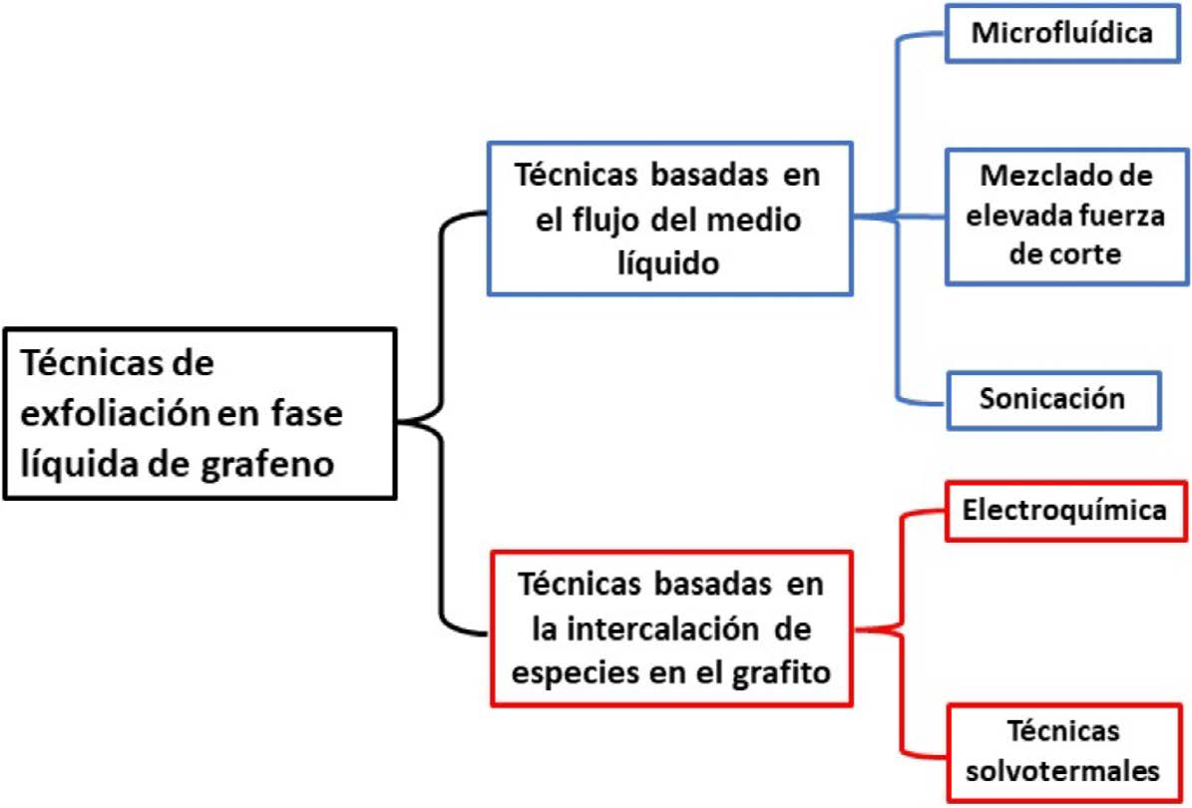[/graphic]
[label]Figura 5[/label]. [caption]Clasificación de técnicas de exfoliación en fase líquida de acuerdo con su mecanismo principal.[/caption][/figgrp]

[p]A partir de esta clasificación, podemos categorizar cada una de las técnicas descritas en la bibliografía con base en su mecanismo principal. Algunas de las técnicas más ampliamente difundidas y utilizadas desde el descubrimiento de la LPE de grafeno en 2008 ([xref ref-type="bibr" rid="r17"]Hernandez, 2008[/xref]), se clasifican en la [xref ref-type="fig" rid="f5"]Figura 5[/xref]. Se verán algunos ejemplos y mecanismos en específico de cada técnica.[/p]

[/subsec][subsec][sectitle]Técnicas basadas en el flujo de líquido[/sectitle]

[p]La primera técnica con la que se realizó por primera vez la LPE de grafeno es por medio de la sonicación ([xref ref-type="bibr" rid="r17"]Hernandez, 2008[/xref]), basada en el uso de ondas ultrasónicas que provocan burbujas de cavitación en el medio líquido. Estas burbujas, al reventar, provocan cavitación, que son zonas donde se alcanzan temperaturas y presiones muy altas; esto a su vez provoca efectos de ruptura, exfoliación y fragmentación de las láminas de grafeno ([xref ref-type="bibr" rid="r36"]Wang, 2017[/xref]). A pesar de ser la técnica más utilizada para la LPE de grafeno a nivel de laboratorio, tiene algunas desventajas que dificultan su uso a gran escala, como es el consumo elevado de energía y el uso de equipamiento relativamente costoso ([xref ref-type="bibr" rid="r2"]Amiri, 2018[/xref]; [xref ref-type="bibr" rid="r29"]Parviz, 2016[/xref]; [xref ref-type="bibr" rid="r37"]Xu, 2018[/xref]). Además, usar ultrasonido por periodos prolongados provocas que las láminas obtenidas se vuelvan más pequeñas y con mayor cantidad de defectos, lo que va en detrimento en la conductividad y las propiedades del grafeno ([xref ref-type="bibr" rid="r21"]Kokai, 2012[/xref]).[/p]
[p]Sin embargo, de acuerdo con el trabajo de Paton mencionado anteriormente, se encontró que en un medio adecuado no es necesario[/p]

[figgrp id="f6"][graphic href="?a35v36n1"]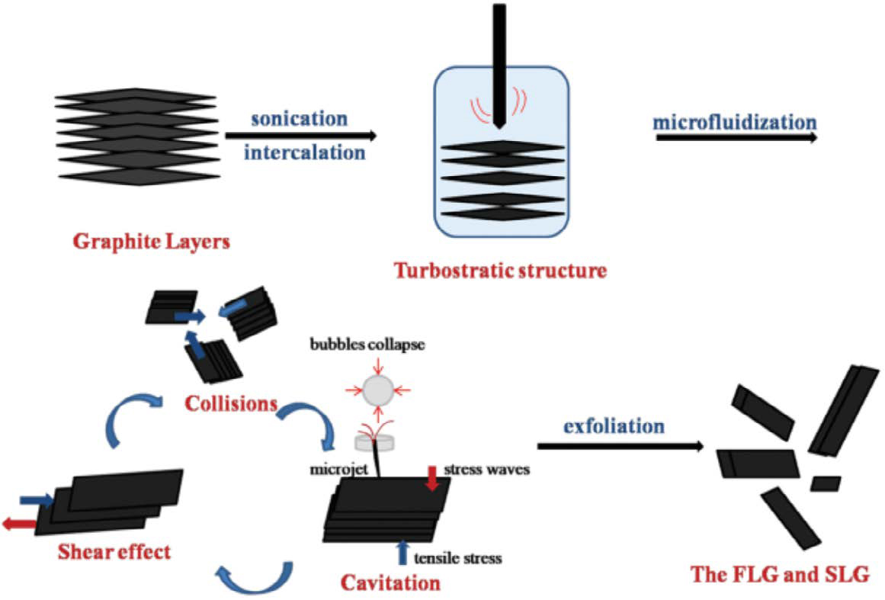[/graphic]
[label]Figura 6[/label]. [caption]Fenómenos físicos que permiten la exfoliación de grafeno. En este caso, se usan dos técnicas (sonicación y microfluidica) para lograr una exfoliación de grafeno en grafeno de pocas capas (FLG) y grafeno monocapa (SLG). [/caption][/figgrp]

[p]que se produzcan las temperaturas y presiones tan elevadas como la cavitación para tener una velocidad de cizallamiento adecuada para la LPE, incluso un flujo de líquido en donde aún no se tiene completamente un régimen turbulento, puede exfoliar el grafeno ([xref ref-type="bibr" rid="r30"]Paton, 2014[/xref]). En este sentido, la técnica de mezclado de gran fuerza de corte puede usar diferentes instrumentos que varían desde reactores y estatores hasta incluso una licuadora convencional ([xref ref-type="bibr" rid="r39"]Yi M. S., 2014[/xref]). [xref ref-type="fig" rid="f6"]Esta flexibilidad permite costos de producción bajos de grafeno[/xref]. También debido a las condiciones suaves de exfoliado, el grafeno obtenido es de muy alta calidad ([xref ref-type="bibr" rid="r10"]Coleman, 2013[/xref]).[/p]
[p]La desventaja principal del mezclado de elevada fuerza de corte es el bajo rendimiento de láminas monocapa de grafeno, debido, principalmente, a que las fuerzas de corte no se reparten equitativamente sobre todo el fluido. Una técnica que mejora significativamente en este aspecto es la microfluídica, que se basa en forzar el medio líquido a través de un tubo capilar muy pequeño (menor a 100 µm de diámetro) a muy alta velocidad (alrededor de 400 m/s) ([xref ref-type="bibr" rid="r7"]Choi, 2020[/xref]). Un flujo de estas características produce una gran fuerza de corte (108 s-1) que exfolia casi en su totalidad el material de partida con pocos ciclos ([xref ref-type="bibr" rid="r19"]Karagiannidis, 2017[/xref]). Otra ventaja importante de esta técnica es que puede producir tintas de grafeno, que pueden ser usadas directamente en la producción de dispositivos electrónicos sin tratamiento adicional [xref ref-type="bibr" rid="r19"](Karagiannidis, 2017[/xref]).[/p]

[/subsec][subsec][sectitle]Técnicas basadas en la intercalación de especies[/sectitle]

[p]La intercalación involucra la inserción de especies químicas en la estructura del grafito para producir GIC y, posteriormente, usar algún estímulo para provocar la exfoliación en grafeno. En este sentido, las técnicas solvotermales usan el propio solvente bajo un control de calor y presión para formar GIC. Estos compuestos son exfoliados por una expansión rápida del medio líquido, provocada por cambios de presión o calor. Un ejemplo es el pretratamiento de grafito en agua usando un equipo autoclave a 150°C. Aunque no se sabe completamente el mecanismo de reacción ([xref ref-type="bibr" rid="r11"]Ding, 2018[/xref]), es muy probable que proceda mediante la formación de un GIC. Otro ejemplo es el uso de ácidos ([xref ref-type="bibr" rid="r29"]Parviz, 2016[/xref]; [xref ref-type="bibr" rid="r22"]Kovtyukhova, 2014[/xref]) para este propósito.[/p]
[p]Otra técnica para intercalar especies en la estructura cristalina es por vía electroquímica. La electroquímica ha sido usada para formar GIC desde la mitad del siglo pasado ([xref ref-type="bibr" rid="r33"]Rüdorff, 1958[/xref]). La técnica se basa en conectar barras de grafito como electrodos o una sola barra como electrodo de trabajo y someterla a una diferencia de potencial en una solución, de tal manera que los iones presentes se intercalan entre las capas del material, debilitando las interacciones entre las capas y posteriormente exfoliando el grafeno ([xref ref-type="bibr" rid="r2"]Amiri, 2018[/xref]; [xref ref-type="bibr" rid="r28"]Parvez, 2013[/xref]).[/p]
[p]Con esta técnica se obtienen resultados diferentes en el rendimiento y la calidad del producto, dependiendo principalmente del signo de la polarización del electrodo de grafito. Si se elige cargar positivamente al grafito, los aniones intercalarán la estructura interna del grafito. Al ser mucho más grandes que los cationes, la expansión de las láminas es mucho mayor, provocando un mayor rendimiento y una cinética más rápida ([xref ref-type="bibr" rid="r1"]Abdelkader, 2015[/xref]). Sin embargo, se suelen usar diferencias de potenciales mayores que el potencial de oxidación del grafito, por lo tanto, se obtiene un grafeno altamente oxidado. Más aún, muchas de las especies que se intercalan en el seno del grafito son especies altamente oxidantes, y la oxidación y formación de defectos en el grafeno es una parte importante del mecanismo [xref ref-type="bibr" rid="r1"](Abdelkader, 2015[/xref]). Para evitar este problema, se puede usar como cátodo al grafito, de tal forma que sean cationes los que se intercalan en el material. La gran ventaja de esta técnica es que se obtiene un grafeno de alta pureza y calidad. Sin embargo, la cinética es muy lenta en muchos de los procesos. Para mejorar la cinética se han usado sales fundidas (por ejemplo, LiOH ([xref ref-type="bibr" rid="r18"]Huang, 2012[/xref]) como electrolito para realizar la electrólisis a alta temperatura. Sin embargo, a pesar de la alta temperatura, una técnica adicional es necesaria para lograr la exfoliación completa del grafito en grafeno de pocas capas [xref ref-type="bibr" rid="r18"](Huang, 2012[/xref]).[/p]
[p]Como mencionamos anteriormente, las técnicas de intercalación pueden producir grafeno por sí mismas, pero muchas veces producen únicamente GIC que requieren técnicas adicionales para lograr un rendimiento adecuado de exfoliación. Es entonces cuando resulta ventajoso combinar las técnicas que se basan en el flujo del medio líquido con las técnicas que se basan en la intercalación de especies. Sin embargo, a veces la estructura del GIC resulta tan debilitada que únicamente el contacto con el disolvente apropiado es todo lo que se necesita para exfoliar completamente el grafito ([xref ref-type="bibr" rid="r35"]Vallés, 2008[/xref]).[/p]

[/subsec][/sec][sec sec-type="conclusions"][sectitle]Conclusiones[/sectitle]

[p]En esta revisión bibliográfica, se muestra el crecimiento en las metodologías de síntesis que ha tenido el método de LPE de grafeno a lo largo del tiempo. Con base en los mecanismos básicos que gobiernan la exfoliación de grafeno se realizó una clasificación sencilla en la que las técnicas más ampliamente difundidas se engloban en cualquiera de las dos clasificaciones.[/p]
[p]Durante la búsqueda de información se destaca la carencia de investigaciones que busquen ampliar el entendimiento de los mecanismos de LPE a nivel molecular, ya que muchos resultados experimentales son relevantes, sin embargo, se desconoce todavía el mecanismo a nivel molecular en que la LPE se lleva a cabo. Este conocimiento resulta imprescindible para lograr el escalamiento y la producción masiva de grafeno. Esperamos que la presente revisión inspire e informe a todo grupo de investigación que decida adentrarse en la LPE de grafeno, en especial aquellos grupos que pueden estudiar a detalle sus mecanismos.[/p]

[subsec][sectitle]Conflicto de intereses[/sectitle]

[p]Los autores declaran no tener algún conflicto de interés.[/p]

[/subsec][subsec][sectitle]Declaración de la contribución de los autores[/sectitle]

[p]Todos los autores afirmamos que se leyó y aprobó la versión final de este artículo.[/p]
[p]El porcentaje total de contribución para la conceptualización, preparación y corrección de este artículo fue el siguiente:[/p]
[p]C.G.U. 60%, P.C 20% y O.S.F. 20%.[/p]

[/subsec][subsec][sectitle]Declaración de disponibilidad de los datos[/sectitle]

[p]El intercambio de datos no es aplicable, ya que en este estudio no se crearon ni analizaron nuevos datos.[/p][/subsec][/sec][/xmlbody]

[refs][sectitle]Referencias[/sectitle]

[ref id="r1" reftype=“journal"][authors role="nd"][pauthor][surname]Abdelkader[/surname], [fname]A. M.[/fname][/pauthor] [/authors]([date dateiso="20150000" specyear="2015"]2015[/date]). [arttitle]How to get between the sheets: a review of recent works on the electrochemical exfoliation of graphene materials from bulk graphite. [/arttitle][source]Nanoscale[/source], [volid]7[/volid]([issueno]16[/issueno]), [pages]6944-6956[/pages]. https://doi.org/[pubid idtype="doi"]10.1039/C4NR06942K[/pubid][/ref]
[ref id="r2" reftype=“journal"][authors role="nd"][pauthor][surname]Amiri[/surname], [fname]A. N.[/fname][/pauthor] [/authors]([date dateiso="20180000" specyear="2018"]2018[/date]). [arttitle]A review on liquid-phase exfoliation for scalable production of pure graphene, wrinkled, crumpled and functionalized graphene and challenges. [/arttitle][source]FlatChem[/source], [volid]8[/volid], [pages]40-71[/pages]. https://doi.org/[pubid idtype="doi"]10.1016/j.flatc.2018.03.004[/pubid][/ref]
[ref id="r3" reftype=“journal"][authors role="nd"][pauthor][surname]Beel[/surname], [fname]J. G.[/fname][/pauthor] [/authors]([date dateiso="20100000" specyear="2010"]2010[/date]). [arttitle]Academic Search Engine Optimization (aseo) Optimizing Scholarly Literature for Google Scholar & Co.[/arttitle] [source]Journal of Scholarly Publishing[/source], [volid]41[/volid]([issueno]2[/issueno]), [pages]176-190[/pages]. https://doi. org/[pubid idtype="doi"]10.1353/scp.0.0082[/pubid][/ref]
[ref id="r4" reftype=“journal"][authors role="nd"][pauthor][surname]Botto[/surname], [fname]L.[/fname][/pauthor] [/authors]([date dateiso="20190000" specyear="2019"]2019[/date]). [arttitle]Toward Nanomechanical Models of Liquid-Phase Exfoliation of Layered 2D Nanomaterials: Analysis of a π−peel Model. [/arttitle][source]Frontiers in Materials[/source], [volid]6[/volid], [issueno]302[/issueno]. https://doi. org/[pubid idtype="doi"]10.3389/fmats.2019.00302[/pubid][/ref]
[ref id="r5" reftype=“journal"][authors role="nd"][pauthor][surname]Chen[/surname], [fname]K. W.[/fname][/pauthor][/authors] ([date dateiso="20180000" specyear="2018"]2018[/date]). [arttitle]Graphene-based materials for flexible energy storage devices.[/arttitle] [source]Journal of Energy Chemistry[/source], [volid]27[/volid]([issueno]1[/issueno]), [pages]12-24[/pages]. https://doi. org/[pubid idtype="doi"]10.1016/j.jechem.2017.08.015[/pubid][/ref]
[ref id="r6" reftype=“journal"][authors role="nd"][pauthor][surname]Cheng[/surname], [fname]Z. L.[/fname][/pauthor] [/authors]([date dateiso="20200000" specyear="2020"]2020[/date]). [arttitle]Ultrasound-assisted Li+/Na+ co-intercalated exfoliation of graphite into few-layer graphene.[/arttitle] [source]Ultrasonics sonochemistry[/source], [volid]66[/volid], [pages]105108[/pages]. https://doi.org/[pubid idtype="doi"]10.1016/j.ultsonch.2020.105108[/pubid][/ref]
[ref id="r7" reftype=“journal"][authors role="nd"][pauthor][surname]Choi[/surname], [fname]C. H.[/fname][/pauthor] [/authors]([date dateiso="20200000" specyear="2020"]2020[/date]). [arttitle]Microfluidics for Two-Dimensional Nanosheets: A Mini Review.[/arttitle] [source]Processes[/source], [volid]8[/volid], [issueno]1067[/issueno]. https://doi.org/[pubid idtype="doi"]10.3390/pr8091067[/pubid][/ref]
[ref id="r8" reftype="book"][authors role="nd"][pauthor][surname]Chung[/surname], [fname]D.[/fname][/pauthor] [/authors]([date dateiso="20160000" specyear="2016"]2016[/date]). [chptitle]Graphite Intercalation Compounds.[/chptitle] En [source]Reference Module in Materials Science and Materials Engineering [/source](pp. [pages]1-5[/pages]). https://doi.org/[pubid idtype="doi"]10.1016/B978-0-12-803581-8.02311-0[/pubid][/ref]
[ref id="r9" reftype=“journal"][authors role="nd"][pauthor][surname]Ciesielski[/surname], [fname]A.[/fname][/pauthor] & [pauthor][surname]Samori[/surname], [fname]P.[/fname][/pauthor][/authors] ([date dateiso="20140000" specyear="2014"]2014[/date]). [arttitle]Graphene via sonication assisted liquid-phase exfoliation.[/arttitle] [source]Chemical Society Reviews[/source], [volid]43[/volid]([issueno]1[/issueno]), [pages]381-398[/pages]. https://doi.org/[pubid idtype="doi"]10.1039/C3CS60217F[/pubid][/ref]
[ref id="r10" reftype=“journal"][authors role="nd"][pauthor][surname]Coleman[/surname], [fname]J. N.[/fname][/pauthor] [/authors]([date dateiso="20130000" specyear="2013"]2013[/date]). [arttitle]Liquid exfoliation of defect-free graphene. [/arttitle][source]Accounts of Chemical Research[/source], [volid]46[/volid]([issueno]1[/issueno]), [pages]14-22[/pages]. https://doi.org/[pubid idtype="doi"]10.1021/ar300009f[/pubid][/ref]
[ref id="r11" reftype=“journal"][authors role="nd"][pauthor][surname]Ding[/surname], [fname]J. Z.[/fname][/pauthor] [/authors]([date dateiso="20180000" specyear="2018"]2018[/date]). [arttitle]A water-based green approach to large-scale production of aqueous compatible graphene nanoplatelets. [/arttitle][source]Scientific Reports[/source], [volid]8[/volid]([issueno]1[/issueno]), [pages]1-8[/pages]. https://doi.org/[pubid idtype="doi"]10.1038/s41598-018-23859-5[/pubid][/ref]
[ref id="r12" reftype=“journal"][authors role="nd"][pauthor][surname]Du[/surname], [fname]W. L.[/fname][/pauthor] [/authors]([date dateiso="20130000" specyear="2013"]2013[/date]). [arttitle]Organic salt-assisted liquid-phase exfoliation of graphite to produce high-quality graphene. [/arttitle][source]Chemical Physics Letters[/source], [volid]568[/volid], [pages]198-201[/pages]. https://dx.doi.org/[pubid idtype="doi"]10.1016/j.cplett.2013.03.060[/pubid][/ref]
[ref id="r13" reftype=“journal"][authors role="nd"][pauthor][surname]Geim[/surname], [fname]A. N.[/fname][/pauthor] [/authors]([date dateiso="20070000" specyear="2007"]2007[/date]). [arttitle]The rise of graphene. [/arttitle][source]Nature Materials[/source], [volid]6[/volid], [pages]183-191[/pages]. https://doi.org/[pubid idtype="doi"]10.1038/nmat1849[/pubid][/ref]
[ref id="r14" reftype=“journal"][authors role="nd"][pauthor][surname]Guardia[/surname], [fname]L. F.-M.-F.-R.-A[/fname][/pauthor].[/authors] ([date dateiso="20110000" specyear="2011"]2011[/date]). [arttitle]High-throughput production of pristine graphene in an aqueous dispersion assisted by non-ionic surfactants. [/arttitle][source]Carbon[/source], [volid]49[/volid]([issueno]5[/issueno]), [pages]1653-1662[/pages]. https://doi.org/[pubid idtype="doi"]10.1016/j.carbon.2010.12.049[/pubid][/ref]
[ref id="r15" reftype=“journal"][authors role="nd"][pauthor][surname]Halim[/surname], [fname]U. Z.[/fname][/pauthor][/authors] ([date dateiso="20130000" specyear="2013"]2013[/date]). [arttitle]A rational design of cosolvent exfoliation of layered materials by directly probing liquid-solid interaction. [/arttitle][source]Nature Communications[/source], [volid]4[/volid]([issueno]1[/issueno]), [pages]1-7[/pages]. https://doi.org/[pubid idtype="doi"]10.1038/ncomms3213[/pubid][/ref]
[ref id="r16" reftype=“journal"][authors role="nd"][pauthor][surname]Hernandez[/surname], [fname]Y. L.[/fname][/pauthor] [/authors]([date dateiso="20100000" specyear="2010"]2010[/date]). [arttitle]Measurement of multicomponent solubility parameters for graphene facilitates solvent discovery. [/arttitle][source]Langmuir[/source], [volid]26[/volid]([issueno]5[/issueno]), [pages]3208-3213[/pages]. https://doi.org/[pubid idtype="doi"]10.1021/la903188a[/pubid][/ref]
[ref id="r17" reftype=“journal"][authors role="nd"][pauthor][surname]Hernandez[/surname], [fname]Y. N.[/fname][/pauthor] [/authors]([date dateiso="20080000" specyear="2008"]2008[/date]). [arttitle]High-yield production of graphene by liquid-phase exfoliation of graphite.[/arttitle] [source]Nature Nanotechnology[/source], [volid]3[/volid]([issueno]9[/issueno]), [pages]563-568[/pages]. https://doi.org/[pubid idtype="doi"]10.1038/nnano.2008.21[/pubid]5[/ref]
[ref id="r18" reftype=“journal"][authors role="nd"][pauthor][surname]Huang[/surname], [fname]H. X.[/fname][/pauthor] [/authors]([date dateiso="20120000" specyear="2012"]2012[/date]). [arttitle]Highly efficient electrolytic exfoliation of graphite into graphene sheets based on Li ions intercalation-expansion- microexplosion mechanism.[/arttitle] [source]Journal of Materials Chemistry[/source], [volid]22[/volid]([issueno]21[/issueno]), [pages]10452-10456[/pages]. https://doi.org/[pubid idtype="doi"]10.1039/C2JM00092J[/pubid][/ref]
[ref id="r19" reftype=“journal"][authors role="nd"][pauthor][surname]Karagiannidis[/surname], [fname]P. G.[/fname][/pauthor] [/authors]([date dateiso="20170000" specyear="2017"]2017[/date]). [arttitle]Microfluidization of graphite and formulation of graphene-based conductive inks.[/arttitle] [source]ACS Nano[/source], [volid]11[/volid]([issueno]3[/issueno]), [pages]2742-2755[/pages]. https://doi.org/[pubid idtype="doi"]10.1021/acsnano.6b07735[/pubid][/ref]
[ref id="r20" reftype=“journal"][authors role="nd"][pauthor][surname]Kim[/surname], [fname]J. K.[/fname][/pauthor] [/authors]([date dateiso="20150000" specyear="2015"]2015[/date]). [arttitle]Direct exfoliation and dispersion of two-dimensional materials in pure water via temperature control.[/arttitle] [source]Nature Communications[/source], [volid]6[/volid]([issueno]1[/issueno]), [pages]1-9[/pages]. https://doi.org/[pubid idtype="doi"]10.1038/ncomms9294[/pubid][/ref]
[ref id="r21" reftype=“journal"][authors role="nd"][pauthor][surname]Kokai[/surname], [fname]F. S.[/fname][/pauthor] [/authors]([date dateiso="20120000" specyear="2012"]2012[/date]). [arttitle]Ultrasonication fabrication of high quality multilayer graphene flakes and their characterization as anodes for lithium ion batteries.[/arttitle] [source]Diamond and Related Materials[/source], [volid]29[/volid], [pages]63-68[/pages]. https://dx.doi.org/[pubid idtype="doi"]10.1016/j.diamond.2012.07.011[/pubid][/ref]
[ref id="r22" reftype=“journal"][authors role="nd"][pauthor][surname]Kovtyukhova[/surname], [fname]N. I.-S.[/fname][/pauthor] [/authors]([date dateiso="20140000" specyear="2014"]2014[/date]). [arttitle]Non-oxidative intercalation and exfoliation of graphite by Brønsted acids.[/arttitle] [source]Nature Chemistry[/source], [volid]6[/volid]([issueno]11[/issueno]), [pages]957-963[/pages]. https://doi.org/[pubid idtype="doi"]10.1038/nchem.2054[/pubid][/ref]
[ref id="r23" reftype=“journal"][authors role="nd"][pauthor][surname]Lee[/surname], [fname]X. J.-G.[/fname][/pauthor] [/authors]([date dateiso="20190000" specyear="2019"]2019[/date]). [arttitle]Review on graphene and its derivatives: Synthesis methods and potential industrial implementation.[/arttitle] [source]Journal of the Taiwan Institute of Chemical Engineers[/source], [volid]98[/volid], [pages]163-180[/pages]. https://doi.org/[pubid idtype="doi"]10.1016/j.jtice.2018.10.028[/pubid][/ref]
[ref id="r24" reftype=“journal"][authors role="nd"][pauthor][surname]Li[/surname], [fname]Z. Y.[/fname][/pauthor][/authors] ([date dateiso="20200000" specyear="2020"]2020[/date]). [arttitle]Mechanisms of liquid-phase exfoliation for the production of graphene.[/arttitle] [source]ACS Nano[/source], [volid]14[/volid]([issueno]9[/issueno]), [pages]10976-10985[/pages]. https://doi.org/[pubid idtype="doi"]10.1021/acsnano.0c03916[/pubid][/ref]
[ref id="r25" reftype=“journal"][authors role="nd"][pauthor][surname]Ma[/surname], [fname]H.[/fname][/pauthor] & [pauthor][surname]Shen[/surname], [fname]Z.[/fname][/pauthor] [/authors]([date dateiso="20200000" specyear="2020"]2020[/date]). [arttitle]Exfoliation of graphene nanosheets in aqueous media.[/arttitle] [source]Ceramics International[/source], [volid]46[/volid]([issueno]14[/issueno]), [pages]21873-21887[/pages]. https://doi. org/[pubid idtype="doi"]10.1016/j.ceramint.2020.05.314[/pubid][/ref]
[ref id="r26" reftype=“journal"][authors role="nd"][pauthor][surname]Manna[/surname], [fname]K. H.[/fname][/pauthor] [/authors]([date dateiso="20160000" specyear="2016"]2016[/date]). [arttitle]Toward understanding the efficient exfoliation of layered materials by water-assisted cosolvent liquid-phase exfoliation.[/arttitle] [source]Chemistry of materials[/source], [volid]28[/volid]([issueno]21[/issueno]), [pages]7586-7593[/pages]. https://doi.org/[pubid idtype="doi"]10.1021/acs.chemmater.6b01203[/pubid][/ref]
[ref id="r27" reftype=“journal"] [authors role="nd"][pauthor][surname]Notley[/surname], [fname]S. M.[/fname][/pauthor] [/authors]([date dateiso="20120000" specyear="2012"]2012[/date]). [arttitle]Highly Concentrated Aqueous Suspensions of Graphene through Ultrasonic Exfoliation with Continuous Surfactant Addition. [/arttitle][source]Langmuir[/source], [volid]28[/volid], [pages]14110−14113[/pages]. https:// dx.doi.org/[pubid idtype="doi"]10.1021/la302750e[/pubid][/ref]
[ref id="r28" reftype=“journal"][authors role="nd"][pauthor][surname]Parvez[/surname], [fname]K. L.[/fname][/pauthor] [/authors]([date dateiso="20130000" specyear="2013"]2013[/date]). [arttitle]Electrochemically exfoliated graphene as solution-processable, highly conductive electrodes for organic electronics.[/arttitle] [source]ACS Nano[/source], [volid]7[/volid]([issueno]4[/issueno]), [pages]3598-3606[/pages]. https://doi. org/[pubid idtype="doi"]10.1021/nn400576v[/pubid][/ref]
[ref id="r29" reftype=“journal"][authors role="nd"][pauthor][surname]Parviz[/surname], [fname]D. I.[/fname][/pauthor][/authors] ([date dateiso="20160000" specyear="2016"]2016[/date]). [arttitle]Challenges in liquid-phase exfoliation, processing, and assembly of pristine graphene. [/arttitle][source]Advanced Materials[/source], [volid]28[/volid]([issueno]40[/issueno]), [pages]8796-8818[/pages]. https://doi.org/[pubid idtype="doi"]10.1002/adma.201601889[/pubid][/ref]
[ref id="r30" reftype=“journal"][authors role="nd"][pauthor][surname]Paton[/surname], [fname]K. R.[/fname][/pauthor] [/authors]([date dateiso="20140000" specyear="2014"]2014[/date]). [arttitle]Scalable production of large quantities of defect-free few-layer graphene by shear exfoliation in liquids. [/arttitle][source]Nature Materials[/source], [volid]13[/volid]([issueno]1[/issueno]), [pages]624-630[/pages]. https://doi. org/[pubid idtype="doi"]10.1038/nmat3944[/pubid][/ref]
[ref id="r31" reftype=“journal"][authors role="nd"][pauthor][surname]Perreault[/surname], [fname]F. D.[/fname][/pauthor] [/authors]([date dateiso="20150000" specyear="2015"]2015[/date]). [arttitle]Environmental applications of graphene-based nanomaterials.[/arttitle] [source]Chemical Society Reviews[/source], [volid]44[/volid]([issueno]16[/issueno]), [pages]5861-5896[/pages]. https://doi.org/[pubid idtype="doi"]10.1039/C5CS00021A[/pubid][/ref]
[ref id="r32" reftype=“journal"][authors role="nd"][pauthor][surname]Raccichini[/surname], [fname]R. V.[/fname][/pauthor] [/authors]([date dateiso="20150000" specyear="2015"]2015[/date]). [arttitle]The role of graphene for electrochemical energy storage. [/arttitle][source]Nature Materials[/source], [volid]14[/volid]([issueno]3[/issueno]), [pages]271-279[/pages]. https://doi.org/[pubid idtype="doi"]10.1038/nmat4170[/pubid][/ref]
[ref id="r33" reftype=“journal"][authors role="nd"][pauthor][surname]Rüdorff[/surname], [fname]W.[/fname][/pauthor] & [pauthor][surname]Siecke[/surname], [fname]W.[/fname][/pauthor] [/authors]([date dateiso="19580000" specyear="1958"]1958[/date]). [arttitle]Graphitsalze von organischen Säuren. Graphit-trifluoracetat und Graphit-borfluoriddiacetat.[/arttitle] [source]Chemische Berichte[/source], [volid]91[/volid]([issueno]6[/issueno]), [pages]1348-1354[/pages]. https://doi.org/[pubid idtype="doi"]10.1002/cber.19580910636[/pubid][/ref]
[ref id="r34" reftype=“journal"][authors role="nd"][pauthor][surname]Shen[/surname], [fname]J. H.[/fname][/pauthor] [/authors]([date dateiso="20150000" specyear="2015"]2015[/date]). [arttitle]Liquid phase exfoliation of two-dimensional materials by directly probing and matching surface tension components. [/arttitle][source]Nano Letters[/source], [volid]15[/volid]([issueno]8[/issueno]), [pages]5449-5454. [/pages]https://doi.org/[pubid idtype="doi"]10.1021/acs.nanolett.5b01842[/pubid][/ref]
[ref id="r35" reftype=“journal"][authors role="nd"][pauthor][surname]Vallés[/surname], [fname]C. D.[/fname][/pauthor] [/authors]([date dateiso="20080000" specyear="2008"]2008[/date]). [arttitle]Solutions of Negatively Charged Graphene Sheets and Ribbons. [/arttitle][source]Journal of the American Chemical Society[/source], [volid]130[/volid]([issueno]47[/issueno]), [pages]15802-15804[/pages]. https://doi.org/[pubid idtype="doi"]10.1021/ja808001a[/pubid] [/ref]
[ref id="r36" reftype="journal"][authors role="nd"][pauthor][surname]Wang[/surname], [fname]Y. Z.[/fname][/pauthor] [/authors]([date dateiso="20170000" specyear="2017"]2017[/date]). [arttitle]Liquid phase exfoliation ofgraphite into few-layer graphene by sonication and microfluidization.[/arttitle] [source]Materials Express[/source], [volid]7[/volid]([issueno]6[/issueno]), [pages]491-499[/pages]. https://doi.org/[pubid idtype="doi"]10.1166/mex.2017.1395[/pubid][/ref]
[ref id="r37" reftype="journal"][authors role="nd"][pauthor][surname]Xu[/surname], [fname]Y. C.[/fname][/pauthor] [/authors]([date dateiso="20180000" specyear="2018"]2018[/date]). [arttitle]Liquid-Phase exfoliation of graphene: An overview on exfoliation media, techniques, and challenges. [/arttitle][source]Nanomaterials[/source], [volid]8[/volid]([issueno]11[/issueno]), [pages]942[/pages]. https://doi.org/[pubid idtype="doi"]10.3390/nano8110942[/pubid][/ref]
[ref id="r38" reftype="journal"][authors role="nd"][pauthor][surname]Yi[/surname], [fname]M. S.[/fname][/pauthor] [/authors]([date dateiso="20120000" specyear="2012"]2012[/date]). [arttitle]Achieving concentrated graphene dispersions in water/acetone mixtures by the strategy of tailoring Hansen solubility parameters.[/arttitle] [source]Journal of Physics D: Applied Physics[/source], [volid]46[/volid]([issueno]2[/issueno]), [pages]025301[/pages]. https://doi.org/[pubid idtype="doi"]10.1088/0022-3727/46/2/025301[/pubid][/ref]
[ref id="r39" reftype="journal"][authors role="nd"][pauthor][surname]Yi[/surname], [fname]M. S.[/fname][/pauthor] [/authors]([date dateiso="20140000" specyear="2014"]2014[/date]). [arttitle]Kitchen blender for producing high-quality few-layer graphene.[/arttitle] [source]Carbon[/source], [volid]78[/volid], [pages]622-626[/pages]. https://dx.doi.org/[pubid idtype="doi"]10.1016/j.carbon.2014.07.035[/pubid][/ref]
[ref id="r40" reftype="journal"][authors role="nd"][pauthor][surname]Zhang[/surname], [fname]X. C.[/fname][/pauthor] [/authors]([date dateiso="20100000" specyear="2010"]2010[/date]). [arttitle]Dispersion of graphene in ethanol using a simple solvent exchange method.[/arttitle] [source]Chemical Communications[/source], [volid]46[/volid]([issueno]40[/issueno]), [pages]7539-7541[/pages]. https://doi.org/[pubid idtype="doi"]10.1039/C0CC02688C[/pubid][/ref][/refs][/doc]

